الاختبار اليومي
اسم الوحدة | يظهر معرفة ومهارة في التصميم والخياطة والنسيج | السنة الدراسية | 2024 | الفصل الدراسي | الفصل  الاول | التاريخ
مخرج التعلم | يستخدم ماكينة الخياطة بطريقة صحيحة وآمنة | معيار الأداء | يستخدم دواسة القدم للبدء في خياطة القماش والتحكم بسرعة ماكينة الخياطة
اسم الدرس | يقوم بالضغط على الدواسة (القدم )والتحكم بسرعة الماكينة | رقم الدرس | 18
اسم الطالب/ة | مزنه | اسم المجموعة
درجة الاختبار | 10
نتيجة الاختبار | 10.
اسئلة الاختبار |  |  |  |  |  |  | الدرجات
السؤال الأول  تطبيق عملي يستخدم دواسة القدم للبدا في خياطة القماش والتحكم بسرعة ماكينة الخياطة | 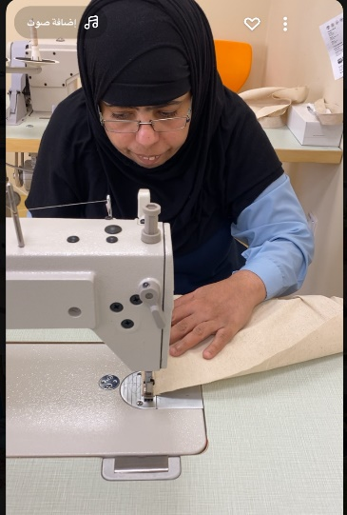 |  |  |  |  |  | 10
 |  |  |  |  |  |  | 10


